# Pengaruh Dukungan Sosial Terhadap Resiliensi Remaja Karang Taruna Pangudi Luhur, Desa Rejosari, Kabupaten Semarang

**Nur’aini1, Tifani Destyasari2**

1Bimbingan dan Konseling, Fakultas Ilmu Pendidikan dan Psikologi, Universitas Negeri Semarang

Email Korespondensi: [anur20199@students.unnes.ac.id](mailto:anur20199@students.unnes.ac.id)

# ABSTRAK

Penelitian ini merupakan jenis penelitian kuantitatif dengan desain asosiatif kausalitas yang bertujuan untuk menguji pengaruh dukungan sosial terhadap resiliensi pada remaja Karang Taruna Pangudi Luhur di Desa Rejosari, Kabupaten Semarang. Sampel dalam penelitian ini diperoleh dengan menggunakan teknik non probability sampling dengan teknik sampel jenuh yang memiliki arti semua populasi dengan jumlah 60 remaja akan dijadikan sebagai sampel penelitian. Data penelitian dikumpulkan dengan menggunakan skala dukungan sosial dan skala resiliensi. Skala dukungan sosial berjumlah 20 item yang disusun berdasarkan teori Sarafino (2011). Sedangkan skala resiliensi berjumlah 20 item yang disusun berdasarkan teori Reivich dan Shatte (2002). Hasil penelitian menunjukkan bahwa tingkat dukungan sosial pada remaja karang taruna dalam kategori sedang dengan persentase 75%. Kemudian tingkat resiliensi remaja karang taruna dalam kategori sedang dengan persentase 63%. Hasil penelitian menunjukkan bahwa dukungan sosial berpengaruh secara signifikan terhadap resiliensi remaja Karang Taruna Pangudi Luhur dengan persentase sebesar 62% dan sisanya dipengaruhi oleh faktor lain.

**Kata kunci**: *Dukungan Sosial; Remaja; Resiliensi*

***ABSTRACT***

*This research is a type of quantitative research with a causality associative design that aims to examine the effect of social support on resilience in youth of Pangudi Luhur Youth Organization in Rejosari Village, Semarang Regency. The sample in this study was obtained using non-probability sampling technique with saturated sample technique which means that all the population with a total of 60 adolescents will be used as research samples. Research data were collected using a social support scale and a resilience scale. The social support scale amounted to 20 items compiled based on Sarafino's theory (2011). While the resilience scale amounted to 20 items compiled based on the theory of Reivich and Shatte (2002). The results showed that the level of social support in youth organizations was in the moderate category with a percentage of 75%. Then the level of resilience of youth organizations in the moderate category with a percentage of 63%. The results showed that social support significantly influenced the resilience of Pangudi Luhur youth organizations with a percentage of 62% and the rest was influenced by other factors.*

*Keywords: Social Support; Adolescence; Resilience*

# PENDAHULUAN

Masa remaja merupakan salah satu masa pertumbuhan manusia yang sangat penting. Dalam periode ini, remaja mulai dituntut untuk mampu menghadapi berbagai pilihan dan situasi yang sulit. Hal ini dikarenakan pada masa remaja, individu mengalami masa peralihan dari masa anak-anak menuju kedewasaan serta mulai mencari jati diri. Karena adanya tuntutan dan perubahan, tak jarang pula pada masa remaja individu mulai menghadapi kesulitan atau permasalahan yang cukup kompleks. Ditambah pula pada saat ini, remaja tumbuh di era yang penuh dengan ketidakpastian sehingga apabila permasalahan yang dialami oleh remaja tidak dapat teratasi dengan baik, maka dapat menyebabkan keterpurukan dan menganggu proses perkembangannya.

Berdasarkan kondisi tersebut, penting bagi remaja untuk memiliki kemampuan bertahan dalam keadaan sulit atau yang dikenal dengan istilah resiliensi. Menurut Grotberg, (2003) resiliensi merupakan kemampuan yang dimiliki individu atau kelompok dalam meminimalisir dampak buruk dari permasalahan yang sedang dihadapi menjadi kekuatan baru untuk bangkit dan berjaya. Sedangkan menurut Tugade dan Fredrickson, (2004) menyatakan bahwa resiliensi diartikan sebagai kemampuan individu bertahan ketika mendapati cobaan hidup. Menurut Richardson, (2002) apabila individu mempunyai kemampuan resiliensi yang baik, maka individu tersebut akan dapat mencari makna positif dari peristiwa yang menyakitkan karena individu tersebut mampu merespon keadaan yang dihadapinya dengan respon yang sehat.

Individu yang mampu bertahan dalam menghadapi kondisi terpuruk dan bangkit menjadi lebih baik disebut dengan resilien. Adapun menurut Reivich dan Shatte (2002) menjelaskan bahwa ada tujuh aspek yang mempengaruhi resiliensi individu, yaitu:

1. Regulasi emosi, yaitu kemampuan individu dalam mengontrol emosi ketika menghadapi berbagai perisitwa yang menimpanya.
2. Kontrol implus, yaitu kemampuan indiidu dalam mengendalikan dorongan atau keinginan diri.
3. Empati, yaitu kemampuan individu dalam memahami dan merasakan perasaan atau kondisi psikologis dari orang lain.
4. Efikasi diri, yaitu perasaan yakin dan percaya bahwa dapat menghadapi berbagai situasi dengan kemampuan yang dimiliki.
5. Optimisme, yaitu sikap individu yang mampu meyakini segala sesuatu akan menghasilkan hal baik.
6. Analisis penyebab masalah, yaitu kemampuan individu dalam mencari tahu penyebab dari masalah yang dihadapi serta mampu mencari solusinya.
7. *Reaching out*, yaitu kemampuan individu dalam meningkatkan kemampuan diri.

Menurut Grotberg (2003) terdapat tiga faktor yang mempengaruhi resiliensi individu yaitu *i am* atau kekuatan diri, *i have* atau dukungan eksternal, dan *i can* atau kemampuan interpersonal. Berdasarkan penjelasan tersebut, dapat diketahui bahwa dukungan eksternal merupakan salah satu faktor yang mempengaruhi resiliensi individu. Kemudian menurutpenjelasan dalam penelitian Azmy, T. N. N., dan Hartini, N. (2021), yang dimaksud dengan dukungan eksternal adalah dukungan yang berasal dari luar yang meliputi dukungan dari orang-orang terdekat seperti keluarga, teman, maupun lingkungan. Dukungan eksternal juga biasa disebut dengan istilah dukungan sosial.

Menurut Safarino (2002) dukungan sosial adalah dukungan yang mengarah pada pemberian kenyamanan, kepedulian, penghargaan kepada orang lain atau kelompok. Adapun menurut Gottlieb (1983) dukungan sosial merupakan sebuah bentuk pemberian informasi baik verbal maupun non verbal, pemberian saran, atau pemberian bantuan baik bentuk materil maupun inmateril yang mampu memberikan manfaat positif bagi penerimanya. Adapun menurut Safarino (2002) terdapat empat aspek dukungan sosial yaitu sebagai berikut:

1. Dukungan emosional, yaitu dukungan yang mencakup ungkapan empati, kepedulian dan perhatian terhadap individu, sehingga individu tersebut merasa nyaman, dicintai dan diperhatikan. Dukungan ini meliputi perilaku seperti memberikan perhatian atau afeksi serta bersedia mendengarkan keluh kesah orang lain.
2. Dukungan penghargaan, yaitu dukungan yang mencakup ungkapan positif atas segala pencapaian yang dilakukan oleh sesroang.
3. Dukungan instrumental, yaitu dukungan yang meliputi pemberian bantuan secara langsung sesuai dengan yang dibutuhkan oleh seseorang, seperti memberi pinjaman uang, pemberian makanan atau minuman, dan lain sebagainya.
4. Dukungan informasi, yaitu dukungan yang mencakup pemberian nasehat, petunjuk, saran atau umpan balik kepada orang lain yang sedang mencoba mencari soulis untuk memecahkan masalahnya.

Bagi remaja agar dapat menghindari keterpurukan akibat dari masalah yang sedang dihadapi, selain dengan memiliki kemampuan resiliensi, remaja juga perlu mendapatkan dukungan dari orang-orang di sekitarnya. Hal ini dikarenakan dengan adanya dukungan sosial, individu akan merasa bahwa ia tidak sendirian dalam menghadapi malasah-masalah yang dihadapi. Hal tersebut sejalan dengan penelitian yang dilakukan oleh Akbar & Tahoma (2018) yang menyatakan bahwa dukungan sosial khususnya dukungan dari orang - orang terdekat berkaitan erat dengan resiliensi pada suatu individu dengan persentase sebesar 49%. Selanjutnya berdasarkan penelitian yang dilakukan oleh Hapsari & Eva (2021) juga menyatakan bahwa dukungan sosial berpengaruh sebesar 6,9% terhadap resiliensi individu. Selain itu, penelitian yang dilakukan oleh Azmy & Hartini (2021) menyatakan bahwa terdapat hubungan negatif antara dukungan sosial dan harapan terhadap resiliensi dengan persentase sebesar 14,7%. Dalam penelitiannya juga disebutkan bahwa dukungan sosial dan resiliensi memiliki arah hubungan yang negatif atau semakin tinggi dukungan sosial maka semakin rendah resiliensi begitu sebaliknya. Dengan demikian, berdasarkan penelitian - penelitan tersebut dapat diketahui bahwa terdapat perbedaan persentase dan arah pengaruh atau hubungan antara dukungan sosial dan resiliensi.

Berdasarkan kesenjangan dan perbedaan tersebut menarik peneliti untuk menjadikannya dasar dalam melakukan penelitian terkait pengaruh dukungan sosial terhadap resiliensi remaja Karang Taruna Pangudi Luhur Desa Rejosari Kabupaten Semarang dengan menggunakan skala resiliensi yang disusun berdasarkan teori Reivich dan Shatte (2002), serta skala dukungan sosial yang disusun berdasakan teori Sarafino (2002). Adapun bentuk kebaruan yang diberikan dalam penelitian ini adalah kebaruan dari subjek penelitian dan jumlah sampel yang digunakan. Dalam penelitian ini, peneliti menggunakan remaja Karang Taruna Pangudi Luhur Desa Rejosari Kabupaten Semarang sebagai subjek penelitian yang berjumlah 60 orang. Sehingga dalam penelitian ini peneliti bertujuan untuk mengetahui bagaimanakan pengaruh dukungan sosial terhadap resiliensi remaja Karang Taruna Pangudi Luhur Desa Rejosari Kabupaten Semarang. Hipotesis yang diajukan dalam penelitian ini yaitu terdapat hubungan yang signifikan antara dukungan sosial dengan resiliensi remaja Karang Taruna Pangudi Luhur Desa Rejosari Kabupaten Semarang.

**METODE PENELITIAN**

Dalam penelitian ini, jenis penelitian yang digunakan adalah penelitian kuantitatif dengan desain asosiatif kausalitas. Penelitian dilakukan pada bulan Maret 2024 pada 60 remaja karang taruna di desa Rejosari, Kabupaten Semarang. Data penelitian diperoleh dengan menggunakan dua skala psikologis yaitu skala dukungan sosial yang dikembangkan

berdasarkan teori Sarafino (2011) dan skala resiliensi yang dikembangakan berdasarkan teori Reivich dan Shatte (2002). Dalam menentukan data, skala dukungan sosial dan resiliensi dilakukan menggunakan skala likert empat poin.

Teknik analisis data dilakukan dengan menggunakan uji regresi linier sederhana. Uji regresi linier sederhana merupakan uji yang dilakukan guna mengetahui pengaruh variabel bebas terhadap vaiabel terikat. Dalam uji regresi linier sederhana, terdapat uji asumsi klasik yang harus dilakukan yaitu uji normalitas, uji linieritas, dan uji heterokedastisitas. Setelah uji asumsi klasik terpenuhi, data akan diuji menggunakan uji regresi linier sederhana menggunakan bantuan aplikasi SPSS versi 25.0.

**HASIL DAN PEMBAHASAN**

**Gambaran Dukungan Sosial dan Resiliensi**

Berdasarkan data yang telah diperoleh, dilakukan pengkategorisasian pada masing - masing data yaitu data dukungan sosial dan data resiliensi. Hasil perhitungan menunjukkan bahwa remaja Karang Taruna Pangudi Luhur memiliki dukungan sosial kategori rendah sebesar 12% atau 7 orang, sedang 75% atau 45 orang, dan tinggi 13% atau 8 orang. Dengan demikian dapat diartikan bahwa tingkat dukungan sosial pada remaja Karang Taruna Pangudi Luhur dalam kategori sedang. Rata-rata remaja karang taruna memiliki dukungan sosial berupa kepedulian, dukungan, penghargaan, dan perhatian dari orang–orang di sekitar kehidupannya.

Selanjutnya, hasil perhitungan yang dilakukan pada data resiliensi menunjukkan bahwa remaja Karang Taruna Pangudi Luhur memiliki resiliensi kategori rendah sebesar 15% atau 9 orang, sedang 63% atau 38 orang, dan tinggi 22% atau 13 orang. Oleh karena itu, dapat disimpulkan bahwa tingkat resiliensi remaja Karang Taruna Pangudi Luhur dalam kategori sedang. Adapun bentuk resiliensi yang dimiliki oleh remaja karang taruna berupa kemampuan mengontrol emosi, mengendalikan dorongan, memahami perasaan orang lain, yakin dan percaya akan diri sendiri, optimis, dan mampu menganalisis sebab akibat dari permasalahan yang dihadapi serta mampu meningkatkan kemampuan diri dalam menghadapi permasalahan yang terjadi.

**Uji Asumsi Klasik**

Uji asumsi klasik merupakan uji yang dilakukan guna memenuhi syarat dalam uji hipotesis regresi linier sederhana. Terdapat tiga uji asumsi klasik yang dilakukan yaitu uji normalitas, uji linieritas, uji heteroskedastisitas. Berikut hasil uji asumsi klasik menggunakan SPSS versi 25.0.

1. **Tabel Uji Normalitas**

Uji normalitas adalah pengujian yang bertujuan mengetahui apakah nilai residual berdistribusi normal atau tidak. Adapun dasar pengambilan keputusan uji normalitas adalah apabila nilai signifikansi > 0.05, maka nilai residual berdistribusi normal. Sedangkan apabila nilai signifikansi < 0.05, maka nilai residual berdistribusi tidak normal.

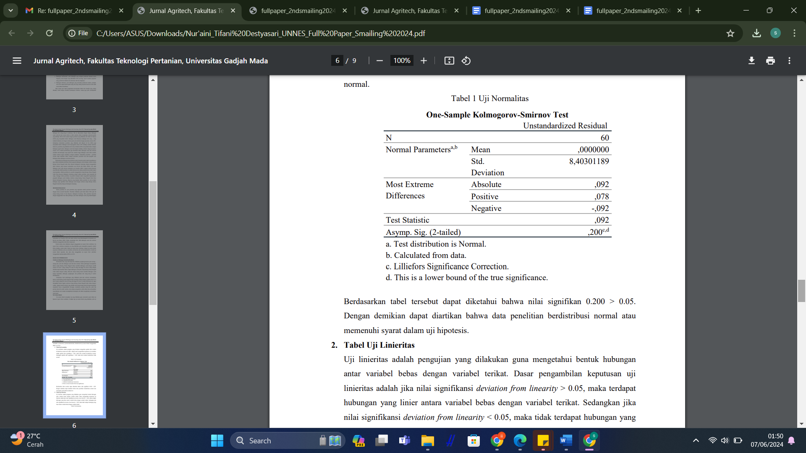

Berdasarkan tabel tersebut dapat diketahui bahwa nilai signifikan 0.200 > 0.05. Dengan demikian dapat diartikan bahwa data penelitian berdistribusi normal atau memenuhi syarat dalam uji hipotesis.

# Tabel Uji Linieritas

Uji linieritas adalah pengujian yang dilakukan guna mengetahui bentuk hubungan antar variabel bebas dengan variabel terikat. Dasar pengambilan keputusan uji linieritas adalah jika nilai signifikansi *deviation from linearity* > 0.05, maka terdapat hubungan yang linier antara variabel bebas dengan variabel terikat. Sedangkan jika nilai signifikansi *deviation from linearity* < 0.05, maka tidak terdapat hubungan yang linier antara variabel bebas dengan variabel terikat.

Tabel 2 Uji Linieritas

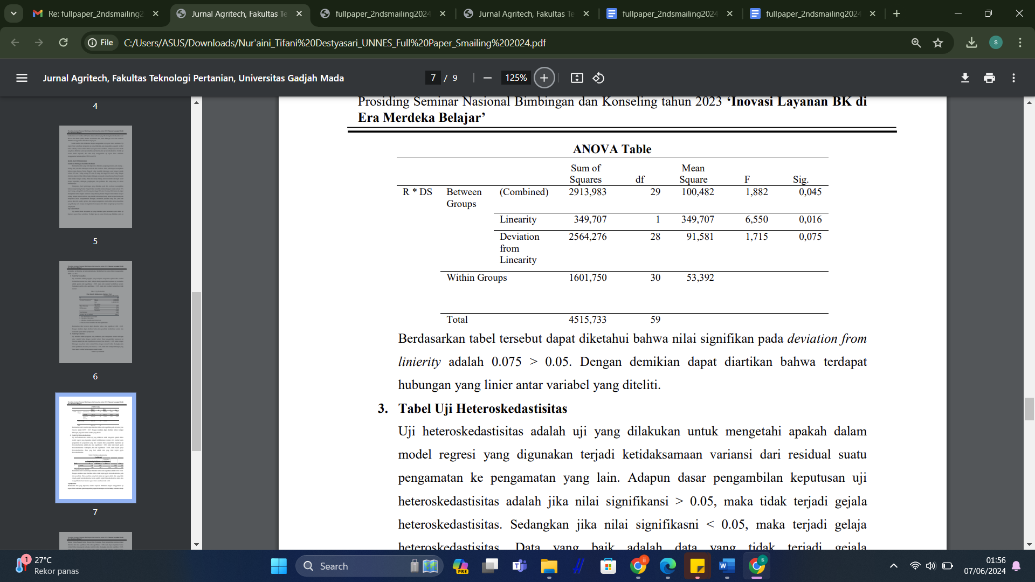

Berdasarkan tabel tersebut dapat diketahui bahwa nilai signifikan pada *deviation from linierity* adalah 0.075 > 0.05. Dengan demikian dapat diartikan bahwa terdapat hubungan yang linier antar variabel yang diteliti.

# Tabel Uji Heteroskedastisitas

Uji heteroskedastisitas adalah uji yang dilakukan untuk mengetahi apakah dalam model regresi yang digunakan terjadi ketidaksamaan variansi dari residual suatu pengamatan ke pengamatan yang lain. Adapun dasar pengambilan keputusan uji heteroskedastisitas adalah jika nilai signifikansi > 0.05, maka tidak terjadi gejala heteroskedastisitas. Sedangkan jika nilai signifikasni < 0.05, maka terjadi gelaja heteroskedastisitas. Data yang baik adalah data yang tidak terjadi gejala heteroskedastisitas

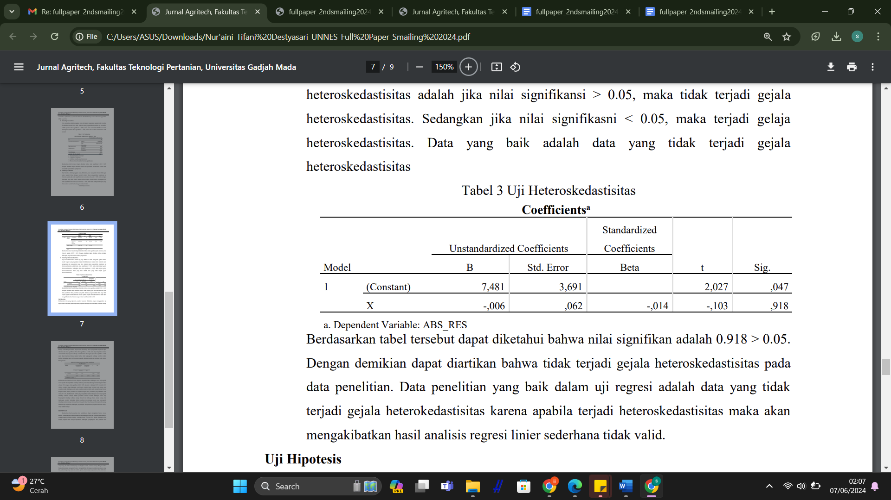

Berdasarkan tabel tersebut dapat diketahui bahwa nilai signifikan adalah 0.918 > 0.05. Dengan demikian dapat diartikan bahwa tidak terjadi gejala heteroskedastisitas pada data penelitian. Data penelitian yang baik dalam uji regresi adalah data yang tidak terjadi gejala heterokedastisitas karena apabila terjadi heteroskedastisitas maka akan mengakibatkan hasil analisis regresi linier sederhana tidak valid.

# Uji Hipotesis

Berdasarkan data yang diperoleh, analisis hipotesis dilakukan dengan menggunakan uji regresi linier sederhana guna mengetahui pengaruh dukungan sosial terhadap resiliensi remaja Karang Taruna Pangudi Luhur, Rejosari, kab. Semarang. Dasar pengambilan keputusan dapat diketahui dari nilai signifikansi. Jika nilai signifikansi < 0.05, maka dapat dinyatakan bahwa variabel bebas berpengaruh terhadap variabel terikat. Sedangkan jika nilai signifikan > 0.05, maka dapat diartikan bahwa variabel bebas tidak berpengaruh terhadap variabel terikat. Berikut merupakan hasil uji hipotesis pengaruh dukungan sosial dan resiliensi pada remaja karang taruna.

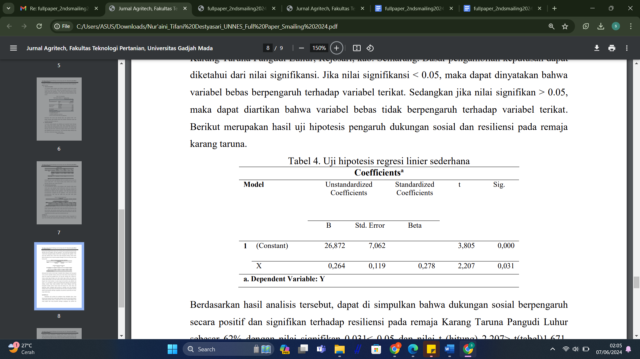

Berdasarkan hasil analisis tersebut, dapat di simpulkan bahwa dukungan sosial berpengaruh secara positif dan signifikan terhadap resiliensi pada remaja Karang Taruna Pangudi Luhur sebesar 62% dengan nilai signifikan 0.031< 0.05 dan nilai t (hitung) 2.207> t(tabel)1.671. Artinya semakin tinggi dukungan sosial maka semakin tinggi resiliensi pada remaja atau semakin rendah dukungan sosial maka semakin rendah resiliensi pada remaja Karang Taruna Pangudi Luhur. Hasil penelitian ini sejalan dengan hasil penelitian yang dilakukan oleh Azmy, T. N. N., dan Hartini, N. (2021) yang menyatakan bahwa dukungan sosial berpengaruh terhadap resiliensi remaja. Dalam penelitian tersebut bentuk dukungan sosial yang berpengaruh terhadap resiliensi remaja berasal dari keluarga besar, teman sebaya, dan lingkungan sekolah. Sedangkan dalam penelitian ini dukungan sosial yang berpengaruh terhadap resiliensi remaja Karang Taruna Pangudi Luhur Desa Rejosari, Kabupaten Semarang adalah berupa kepedulian, dukungan, penghargaan, dan perhatian yang diberikan oleh orang– orang terdekat remaja.

**KESIMPULAN**

Berdasarkan hasil penelitian dan pembahasan dapat disimpulkan bahwa remaja Karang Taruna Pangudi Luhur memiliki tingkat dukungan sosial dan resiliensi dalam kategori sedang dengan persentase masing - masing sebesar 75% dan 63%. Bentuk dukungan sosial remaja pangudi luhur berupa kepedulian, dukungan, penghargaan, dan perhatian dari orang orang di sekitar kehidupannya. Sedangkan bentuk resiliensi remaja Pangudi Luhur berupa kemampuan mengontrol emosi, mengendalikan dorongan, memahami perasaan orang lain, yakin dan percaya akan diri sendiri, optimis, dan mampu menganalisis sebab akibat dari permasalahan yang dihadapi serta mampu meningkatkan kemampuan diri dalam menghadapi permasalahan yang terjadi. Selain itu juga dapat disimpulkan bahwa dukungan sosial dapat berpengaruh secara positif dan signifikan terhadap resiliensi remaja. Semakin tinggi dukungan sosial pada suatu remaja maka semakin tinggi pula resiliensi pada remaja tersebut.

**DAFTAR PUSTAKA**

Akbar, Z., & Tahoma, O. (2018). Dukungan Sosial dan Resiliensi Diri Pada Guru Sekolah Dasar. Jurnal Penelitian dan Pengukuran Psikologi; JPPP, 7(1), 53 – 59.

Azmy, T. N. N., & Hartini, N. (2021). Pengaruh Dukungan sosial dan harapan terhadap resiliensi pada remaja dengan latar belakang keluarga bercerai. *Buletin Riset Psikologi dan Kesehatan Mental*, *1*(1), 621-628

Grotberg, E. H. (2003). *Resilience for today: Gaining strength from adversity*. Bloomsbury Publishing USA.

Grotberg, E. H. (2003). What is resilience? How do you promote it? How do you use it. *Resilience for today: Gaining strength from adversity*, *2*, 1-30.

Hadiningsih, T. T., & Yuwono, S. (2014). *Hubungan antara dukungan sosial dengan resiliensi pada remaja di panti asuhan keluarga yatim muhammadiyah Surakarta* (Doctoral dissertation, Universitas Muhammadiyah Surakarta)

Hapsari, N., Eva, N. (2021) Pengaruh dukungan sosial terhadap resiliensi pada mahasiswa baru. Seminar Nasional Psikologi dan Ilmu Humaniora (SENAPIH), 1(1), 107 – 120.

Reivich, K., & Shatté, A. (2002). *The resilience factor: 7 essential skills for overcoming life's inevitable obstacles*. Broadway books.

Richardson, G. E. (2002). The metatheory of resilience and resiliency. *Journal of clinical psychology*, *58*(3), 307-321.

Tugade, M. M., & Fredrickson, B. L. (2004). Resilient individuals use positive emotions to bounce back from negative emotional experiences. *Journal of personality and social psychology*, *86*(2), 320.